РЕПУБЛИКА БЪЛГАРИЯ  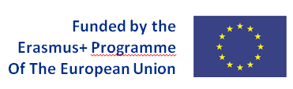  Министерство на образованието и науката | РЕПУБЛИКА БЪЛГАРИЯ  Министерство на образованието и науката | Приложение 12А
Проект № 560949-EPP-1-2015-1-BG-EPPKA3-EQF-NCP

СЕМИНАРИ ЗА ИЗГРАЖДАНЕ НА КАПАЦИТЕТ
ЗА РАЗРАБОТВАНЕ НА РЕЗУЛТАТИ ОТ УЧЕНЕТО ВЪВ ВРЪЗКА С ПРИЛАГАНЕТО НА ПРЕПОРЪКАТА ЗА ЕВРОПЕЙСКАТА КВАЛИФИКАЦИОННА РАМКА ЗА УЧЕНЕ ПРЕЗ ЦЕЛИЯ ЖИВОТ
В РАМКИТЕ НА ПРОЕКТ № 560949-EPP-1-2015-1-BG-EPPKA3-EQF-NCP, ФИНАНСИРАН ПО ПРОГРАМА „ЕРАЗЪМ+“ НА ЕС

гр. Велико Търново, 4 ноември 2015 г.,

ФОРМУЛЯР ЗА РЕГИСТРАЦИЯ

Висше училище

Име и фамилия

Длъжност

Време на провеждане – моля отбележете | □ Семинар 1 | □ Семинар 2
Телефон
Ел. поща

Моля изпратете на ел. поща: p.kanev@mon.bg

